Obrazac 8.
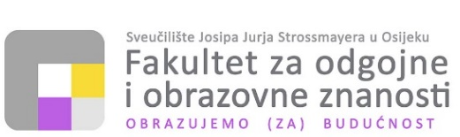
--------------------------------------------------------------------------------------------------------------------------------------------------------------------------------------------
31000 Osijek, Ulica cara Hadrijana 10 +385 31 321 700 ▪ helpdesk@foozos.hr ▪ www.foozos.hr
OIB: 28082679513 ▪ MB: 1404881 ▪ IBAN: HR0823600001103081122

POTVRDA LEKTORA

O LEKTORIRANOM ZAVRŠNOM/DIPLOMSKOM RADU

Ime i prezime lektora
Jezično je pregledan i ispravljen završni/diplomski rad pod naslovom
Studenta/ice
Vlastoručni potpis lektora
Mjesto i datum

